ДОПОЛНИТЕЛЬНЫЕ МАТЕРИАЛЫ

Состав микробных обрастаний на поверхности пластиков и стали, экспонированных в водоеме на полигоне твердых бытовых отходов

© 2022 г. Т. П. Туроваª, Д. Ш. Соколоваª, Е. М. Семеноваª, Д. М. Киреев^{б}, А. Б. Лаптев^{в}, Т. Н. Назина^{a,} *
ª Институт микробиологии им. С.Н. Виноградского, ФИЦ Биотехнологии РАН, Москва 117312 Россия
^{б} Федеральное государственное бюджетное образовательное учреждение высшего образования “Уфимский государственный нефтяной технический университет”, Уфа, 450064 Россия
^{в} Федеральное государственное унитарное предприятие “Всероссийский научно-исследовательский институт авиационных материалов” НИЦ "Курчатовский институт”, Москва, 105005 Россия
*e-mail: nazina@inmi.ru

Таблица S1. Физико-химические и органолептические показатели исследуемой водной среды на начальной стадии (10 сут) экспозиции образцов пластика и стали
Показатель | Результаты исследований | Погрешность измерения | Величина допустимого уровня* | Метод исследования
Мутность, мг/дм³ | 3.0 | 0.6 | Не более 2.0 | ГОСТ Р 57164-2016
Цветность, градусы цветности | 94.0 | 9.4 | Не более 30.0 | ГОСТ 31868-2012
Запах, баллы | 4 | - | Не более 3 | ГОСТ Р 57164-2016
pH | 6.85 | 0.20 | В пределах 6.0-9.0 | ПНД Ф 14.1: 2:3:4.121-97
Окисляемость перманганатная, мг/дм³ | 37.6 | 3.8 | Не более 7.0 | ПНД Ф 14.2:4.54-99
Жесткость общая, мг-экв/дм³ | 10.3 | 1.5 | Не более 10.0 | ГОСТ 31954-2012
Аммиак и ионы аммония, мг/дм³ | 4.0 | 0.6 | Не более 2.0 | ГОСТ 33045-2014
NO₂⁻, мг/дм³ | 0.029 | 0.014 | Не более 3.0 | ГОСТ 33045-2014
NO₃⁻, мг/дм³ | Менее 0.2* | - | Не более 45.0 | Методика М 01-58-2018 ПНД Ф 14.1: 2:3:4.282-18
Cl⁻, мг/дм³ | 113 | 11 | Не более 350.0 | Методика М 01-58-2018 ПНД Ф 14.1: 2:3:4.282-18
SO₄²⁻, мг/дм³ | 41.3 | 4.1 | Не более 500.0 | Методика М 01-58-2018 ПНД Ф 14.1: 2:3:4.282-18
Si, мг/дм³ | 8.60 | 0.81 | Не более 10.0 | РД 52.24.497-2018
Fe, суммарно, мг/дм³ | 0.15 | 0.04 | Не более 0.3 | ПНД Ф 14.1: 2.4.139-98
Mn, суммарно, мг/дм³ | 2.1 | 0.4 | Не более 0.1 | ПНД Ф 14.1: 2:4.139-98
Cu, суммарно, мг/дм³ | 0.014 | 0.004 | Не более 1.0 | ПНД Ф 14.1: 2:4.139-98
Zn, мг/дм³ | 0.017 | 0.005 | Не более 5.0 | ПНД Ф 14.1: 2:4.139-98
Ni, суммарно, мг/дм³ | 0.0018 | 0.0009 | Не более 0.1 | ПНД Ф 14.1: 2:4.140-98
*Нижний предел измерения по методике определения.
**Нормативы качества воды указаны в соответствии с СанПиН 2.1.4.1175-02: “Гигиенические требования к качеству воды нецентрализованного водоснабжения. Санитарная охрана источников”. Жирным шрифтом выделены показатели, превышающие норму.

Таблица S2. Индексы разнообразия библиотек фрагментов гена 16S рРНК бактерий и ITS рибосомного оперона грибов из обрастаний на поверхности полиэтилентерефталата (PET), полистирола (PS) и стали (ST), экспонированных в водоеме на территории полигона ТБО
Параметры | Библиотеки фрагментов гена 16S рРНК
 | UB10PET | UB10PS | UB10ST | UB60PET | UB60PS | UB60ST
Время экспозиции, сут | 10 |  |  | 60
Количество сиквенсов (ридов) | 20039 | 17756 | 19648 | 30871 | 32889 | 55885
Количество ОТЕ | 3904 | 5713 | 5425 | 7600 | 4593 | 6383
Покрытие по Good | 0.84 | 0.71 | 0.75 | 0.78 | 0.88 | 0.90
Chao1 | 14597 | 25862 | 24684 | 30461 | 14902 | 21476
Индекс разнообразия Шеннона-Уивера (H) | 6.0 | 6.9 | 6.3 | 6.7 | 5.7 | 5.7
Обратный индекс разнообразия Симпсона (1/S) | 82.0 | 134.7 | 54.5 | 115.5 | 63.7 | 74.0
Индекс доминирования Бергера-Паркера (D) | 0.06 | 0.05 | 0.09 | 0.04 | 0.06 | 0.05
 | Библиотеки фрагментов ITS оперона рРНК
 | UF10PET | UF10PS | UF10ST | UF60PET | UF60PS | UF60ST
Время экспозиции, сут | 10 |  |  | 60
Количество сиквенсов (ридов) | 24424 | 40059 | 1565 | 66257 | 14113 | 215774
Количество ОТЕ | 369 | 494 | 93 | 1089 | 321 | 1158
Покрытие по Good | 99.5 | 99.8 | 99.0 | 99.3 | 99.9 | 99.9
Chao1 | 413 | 529 | 97 | 2122 | 427 | 1170
Индекс разнообразия Шеннона-Уивера (H) | 3.8 | 3.8 | 3.7 | 4.4 | 4.0 | 3.6
Обратный индекс разнообразия Симпсона (1/S) | 16.8 | 20.1 | 24.1 | 23.0 | 22.8 | 17.8
Индекс доминирования Бергера-Паркера (D) | 0.4 | 0.1 | 0.2 | 0.2 | 0.1 | 0.1

Таблица S3. Представленность 20 видов грибов в библиотеках из обрастаний на поверхности образцов полиэтилентерефталата (PET), полистирола (PS) и стали 20 (ST). Представленность видов рассчитана как отношение количества ридов, принадлежащих представителям данного вида, к общему количеству ридов в соответствующей библиотеке
Род, вид | UF10PET | UF10PS | UF10ST | U60PET | UF60PS | UF60ST | Trophic Mode | Growth Form
Mrakia frigida | 4 | 12.5 | 3.6 | 20.3 | 27.1 | 4.9 | Saprotroph | Yeast
Glaciozyma antarctica | 10.4 | 22.2 | 7.1 | 13.7 | 13.3 | 1.4 | Unassigned | Yeast
Cladosporium cladosporioides | 14.2 | 3.8 | 12.1 | 6.9 | 11.1 | 12.6 | Saprotroph | Microfungus
Leucosporidium fragarium | 3.9 | 3.2 | 0.7 | 6.1 | 11.1 | 25.1 | Saprotroph | Yeast
Volucrispora graminea | 26.9 | 0 | 0 | 0 | 0 | 0 | Unassigned | Microfungus
Malassezia restricta | 2.1 | 0.2 | 0 | 4.7 | 0.5 | 10.6 | Pathotroph-Saprotroph | Facultative Yeast
Mrakia blollopis | 0.9 | 2 | 0.7 | 6 | 7.5 | 0.1 | Saprotroph | Yeast
Paraphoma fimeti | 4.8 | 2 | 10 | 0 | 0 | 0.1 | Pathotroph-Saprotroph | Microfungus
Alternaria tenuissima | 5.1 | 2 | 9.3 | 0.1 | 0 | 0.1 | Pathotroph-Saprotroph-Symbiotroph | Microfungus
Cladosporium tenuissimum | 1.9 | 0.7 | 0.7 | 1.2 | 0.6 | 10.1 | Saprotroph | Microfungus
Preussia flanaganii | 0.1 | 10.8 | 1.4 | 0 | 0 | 0.7 | Saprotroph | Microfungus
Wallemia sebi | 0 | 0 | 0 | 0 | 0 | 11.6 | Saprotroph | Microfungus
Debaryomyces hansenii | 0.6 | 0.2 | 0 | 3.1 | 0.8 | 6.4 | Saprotroph | Yeast
Pseudogymnoascus pannorum | 2.6 | 0.9 | 0 | 2.4 | 4.7 | 0.1 | Pathotroph-Saprotroph-Symbiotroph | Microfungus
Sporobolomyces lactosus | 0.5 | 1.6 | 7.9 | 0 | 0 | 0.1 | Pathotroph-Saprotroph | Yeast
Candida sake | 1.1 | 1.7 | 1.4 | 2.3 | 3 | 0.1 | Pathotroph-Saprotroph-Symbiotroph | Dimorphic Yeast
Didymella glomerata | 1 | 6.6 | 0.7 | 0.2 | 0 | 0.4 | Pathotroph-Saprotroph | Microfungus
Penicillium chrysogenum | 0.2 | 1.1 | 0.7 | 0.8 | 0.4 | 5.6 | Saprotroph | Microfungus
Neosetophoma samararum | 1.3 | 0.6 | 5.7 | 0 | 0 | 0 | Saprotroph | Unassigned
Aureobasidium pullulans | 0.1 | 6.1 | 0.7 | 0.2 | 0 | 0.4 | Pathotroph-Saprotroph-Symbiotroph | Facultative Yeast

Таблица S4. Доминирующие в обрастаниях рода бактерий, потенциальных деструкторов ксенобиотиков и других субстратов, согласно программе iVikodak
Ксенобиотики и другие субстраты | Начальный этап экспозиции (10 сут) |  |  | Конечный этап экспозиции (60 сут)
 | ПЭТ | ПС | СТ | ПЭТ | ПС | СТ
Фталат, терефталат, 4-гидроксифталат | Xenophilus (20.4),  Aquabacterium (19.4) | Aquabacterium (8.2) | Paracoccus (16.1),  Aquabacterium (9.0),  Polaromonas (7.4) | Polaromonas (18.2),  Paracoccus (12.5),  Rhodococcus (8.6) | Polaromonas (16.5),  Aquabacterium (9.3),  Pseudomonas (9.2),  Rhodococcus (9.0) | Sphingobium (16.1),  Pseudomonas (10.9),  Aquabacterium (8.9),  Polaromonas (7.4)
Стирол | Aquabacterium (16.1),  Planomicrobium (7.4) | Polaromonas (10.0),  Pseudomonas (8.9),  Alkanindiges (8.6) | Desulfobulbus (10.0),  Paracoccus (7.0) | Polaromonas (11.0) | Polaromonas (10.0),  Pseudomonas (8.9),  Alkanindiges (8.6) | Pseudomonas (10.1),  Sphingobium (7.6)
Этиленгликоль | Aquabacterium (18.6) | Aquabacterium (6.0) | Desulfobulbus (13.6),  Desulfomicrobium (11.2),  Paracoccus (7.0) | Polaromonas (13.2),  Paracoccus (7.2) | Polaromonas (12.6),  Aquabacterium (8.2),  Alkanindiges (8.1) | Pseudomonas (7.1),  Sphingobium (7.0)
Бензоат, бензол, катехол, фенол | Aquabacterium (21.7),  Acidovorax (7.3) | Aquabacterium (8.2) | Desulfobulbus (9.9),  Aquabacterium (7.8) | Polaromonas (14.0),  Rhodococcus (8.0) | Polaromonas (12.7),  Aquabacterium (9.0),  Rhodococcus (8.4),  Alkanindiges (7.5) | Sphingobium (12.3),  Pseudomonas (8.8),  Aquabacterium (7.0),
3-,4-фторбензоат, бромоксинил | Xenophilus (17.3),  Aquabacterium (14.3),  Streptomyces (7.8) | Nevskia (10.9),  Novosphingobium (7.6) | Paracoccus (16.2),  Polaromonas (7.2), | Polaromonas (17.2),  Rhodococcus(12.5)  Paracoccus (12.2) | Polaromonas (15.8),  Rhodococcus (13.3),  Pseudomonas (9.6) | Sphingobium (19.0),  Pseudomonas(11.2),  Paracoccus (10.5)
4-Хлорфенол | Aquabacterium (21.0),  Planomicrobium (7.4) | Aquabacterium (7.6) | Aquabacterium (8.4),  Paracoccus (7.6),  Desulfobulbus (7.4) | Polaromonas (13.8) | Polaromonas (12.2),  Aquabacterium (8.6),  Alkanindiges (9.2) | Sphingobium (15.2),  Pseudomonas (8.6)
1,2-дихлорэтан, 3-хлорэтен, дихлорметан | Aquabacterium (14.3) |  | Desulfobulbus (14.7),  Desulfomicrobium (9.7),  Paracoccus (7.0) | Polaromonas (12.4),  Rhodococcus (8.4),  Paracoccus (7.1) | Polaromonas (12.4),  Rhodococcus (9.6),  Alkanindiges (7.8) | Sphingobium (10.5)
Бифенил, 4-хлорбифинил | Planomicrobium (16.4),  Aquabacterium (10.4),  Acidovorax (7.1) | Planomicrobium (13.6) | Polaromonas (7.9) | Polaromonas (17.7),  Rhodococcus (11.5) | Polaromonas (18.0),  Rhodococcus (13.4) | Sphingobium (21.3),
Нитраты, нитриты, соли аммония, формальдегид, гидроксиламин, нитрил, нитроалканы | Aquabacterium (22.1),  Sulfurospirillum (7.3) | Aquabacterium (9.2), | Desulfomicrobium (18.1),  Desulfobulbus (14.6) | Polaromonas (9.8) | Aquabacterium (11.0),  Polaromonas (9.3),  Alkanindiges (8.0)  Janthinobacterium (7.2) | Pseudomonas (9.1)  Aquabacterium (8.5)
н-Алканы | Aquabacterium (27.0) | Aquabacterium (10.4) | Desulfobulbus (10.6),  Aquabacterium (10.2) | Polaromonas (11.6)  Rhodococcus (10.1) | Aquabacterium (11.1),  Polaromonas (10.4),  Rhodococcus (10.3),  Alkanindiges (9.7) | Sphingobium (10.3),  Aquabacterium (9.1),  Pseudomonas (7.3)
Рода в списках расположены в соответствии с потенциальным вкладом, превышающим 7% от общей представленности в составе активной микрофлоры, осуществляющей соответствующий процесс деградации ксенобиотиков. Жирным шрифтом выделены рода, наиболее характерные для каждого образца материала на каждом этапе экспонирования.

Таблица S5. Характеристика чистых культур бактерий, выделенных из обрастаний на поверхности образцов пластика и стали, экспонировавшихся в водоеме на полигоне ТБО
Характеристики | Штамм
 | L4-1 | L12-1 | L13-2
Материал образца | ПЭТ | ПС | СТ
Ближайший типовой штамм по GenBank (% сходства) | Bacillus thuringiensis ATCC 10792^{T}, MN396730 (100) | Bacillus thuringiensis ATCC 10792^{T}, MN396730 (100) | Brevundimonas bullata NBRC 13290^{T}, NR_113611 (100)
Описание колонии на среде R2A | Матовые кремового цвета колонии, плоские с неровными краями, диаметром 2–3 мм | Круглые плоские колонии с неровными краями, кремово-телесного цвета, диаметром 2–3 мм | Мелкие колонии телесного цвета
Морфология клеток | Длинные нити, палочки с включениями. Одиночные споры | Короткие палочки со спорой | Тонкие палочки
Рост на субстратах
Терефталат натрия | – | – | –
С₁₂–С₁₈ н-алканы | + | + | +
Бутират | + | + | +
Бензоат | – | – | +
Ацетат | + | + | +
Этиленгликоль | – | – | –
Нафталин | – | – | –
Фенол | + | + | –

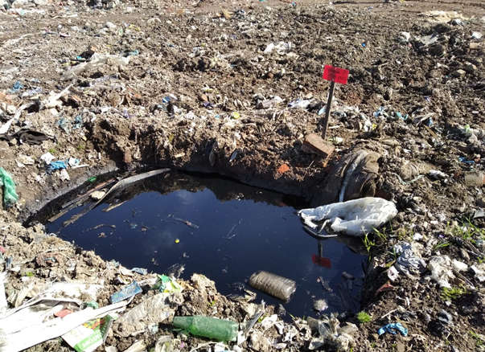
Рисунок S1. Исследуемый водоем на территории ТБО.

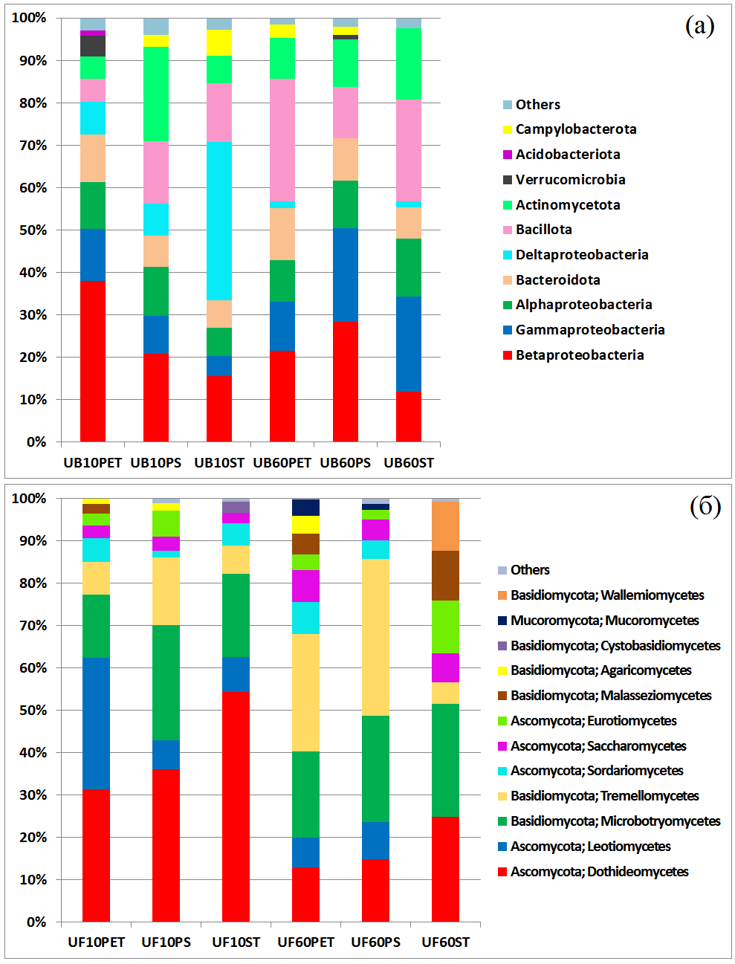
Рисунок S2. Относительная доля фрагментов гена 16S рРНК бактерий на уровне филумов/классов (а) и последовательностей ITS рибосомных генов грибов (б) в библиотеках из обрастаний на образцах полиэтилентерефталата (PET), полистирола (PS) и стали 20 (ST), экспонированных в водоеме на территории полигона ТБО. Представлены таксоны, составляющие не менее 1% в каждой библиотеке.

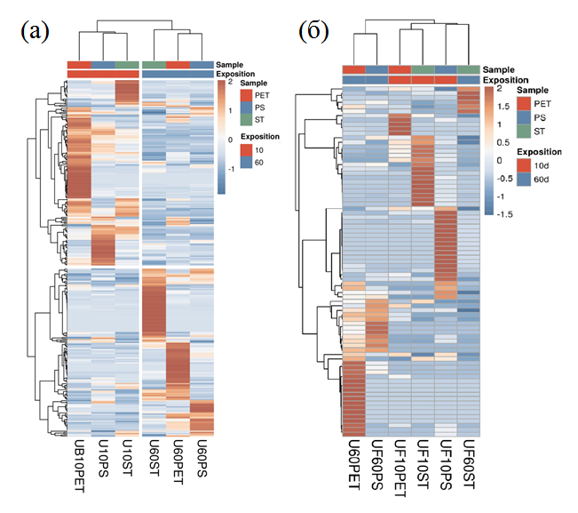
Рисунок S3. Тепловые карты (heatmap) распределения семейств бактерий (а) и грибов (б) в библиотеках из обрастаний на образцах полиэтилентерефталата (PET), полистирола (PS) и стали 20 (ST). Представленность семейств рассчитана, как отношение количества ридов, принадлежащих представителям данного семейства, к общему количеству ридов в соответствующей библиотеке. Как строки, так и столбцы были сгруппированы с использованием параметров correlation distance и average linkage программы ClustVis. Сравнительное количество фрагментов последовательностей гена 16S рРНК бактерий и ITS рибосомных оперонов грибов определенных семейств в библиотеках показано цветом.

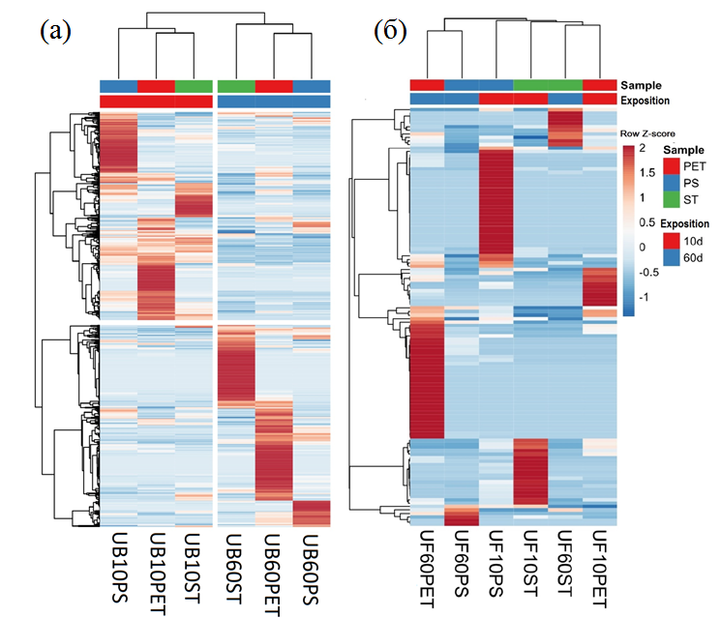
Рисунок S4. Тепловые карты (heatmap) распределения 856 родов бактерий (а) и 115 родов грибов (б) в библиотеках из обрастаний на образцах полиэтилентерефталата (PET), полистирола (PS) и стали 20 (ST). Представленность родов рассчитана как отношение количества ридов, принадлежащих представителям данного рода, к общему количеству ридов в соответствующей библиотеке. Как строки, так и столбцы были сгруппированы с использованием параметров correlation distance и average linkage программы ClustVis. Сравнительное количество фрагментов последовательностей гена 16S рРНК бактерий и ITS рибосомных оперонов грибов определенных родов в библиотеках показано цветом.

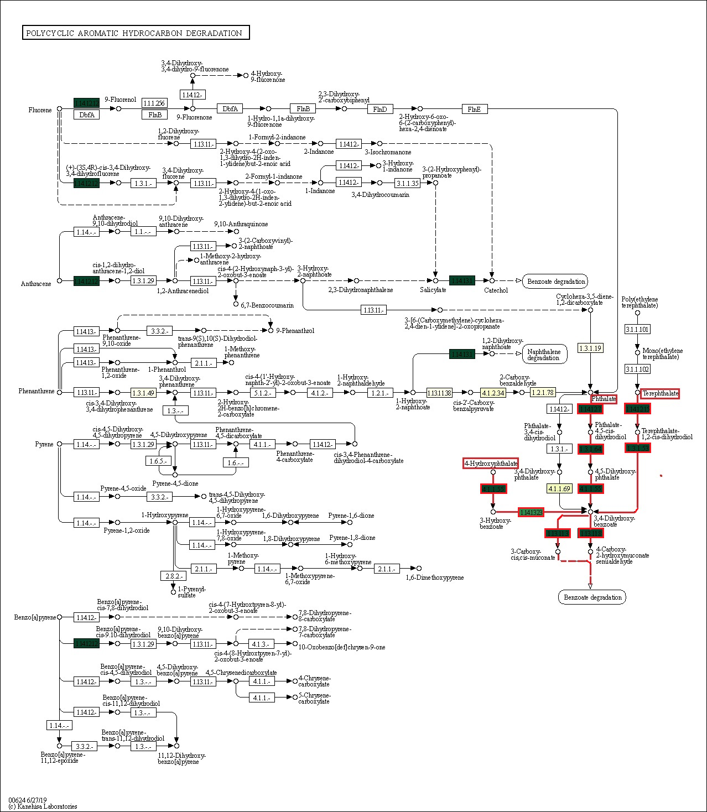
Рисунок S5. Карта пути “Деградация полициклических ароматических углеводородов” согласно базе данных KEGG. Цветом выделены ферменты, функционирование которых предсказано программой iVikodak у бактерий в обрастаниях. Интенсивность цвета характеризует предполагаемую представленность ферментов. Полные модули деградации терефталата, фталата и 4-гидроксифталата выделены красным цветом.

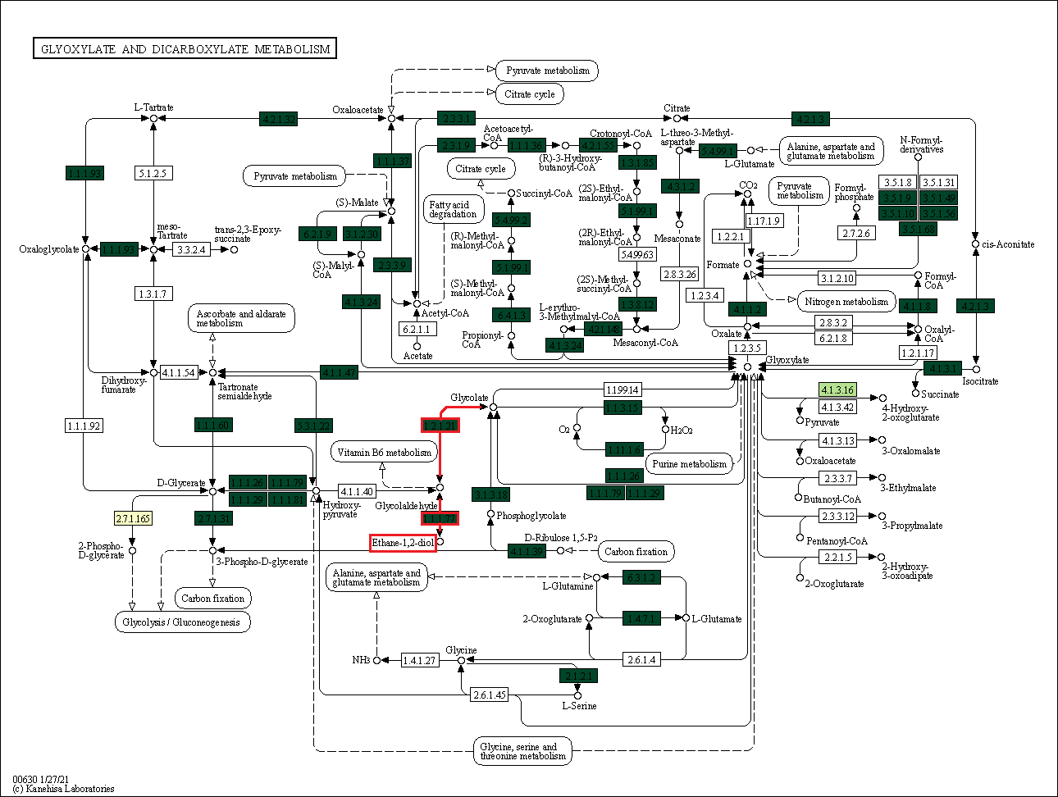
Рисунок S6. Карта пути “Метаболизм глиоксалата и дикарбоксилата” согласно базе данных KEGG. Цветом выделены ферменты, функционирование которых предсказано программой iVikodak у бактерий в обрастаниях. Интенсивность цвета обусловлена предполагаемой представленностью ферментов. Полный модуль деградации этан-1,2-диола (этиленгликоля) выделен красным.

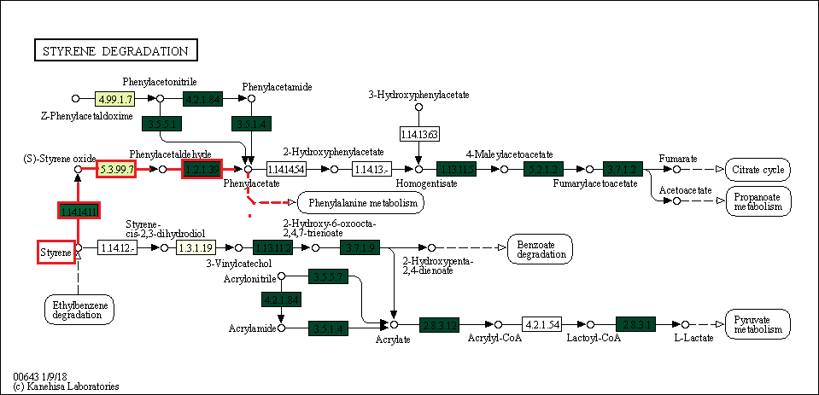
Рисунок S7. Карта пути “Деградация стирола” согласно базе данных KEGG. Цветом выделены ферменты, функционирование которых предсказано программой iVikodak у бактерий в обрастаниях. Интенсивность цвета характеризует предполагаемую представленность ферментов. Полный модуль деградации стирола выделен красным.

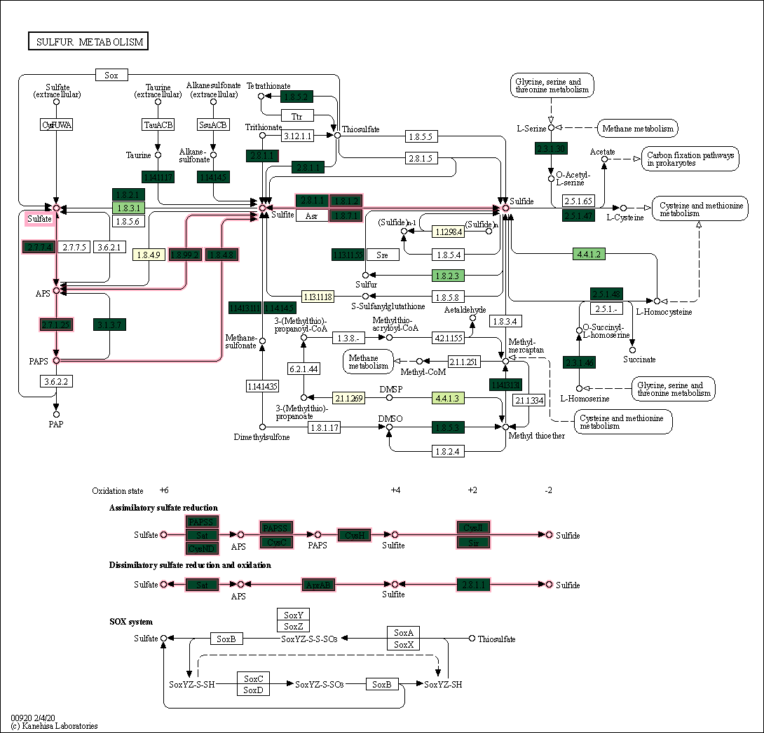
Рисунок S8. Карта пути “Метаболизм серы” согласно базе данных KEGG. Цветом выделены ферменты, функционирование которых предсказано программой iVikodak у бактерий в обрастаниях. Интенсивность цвета характеризует предполагаемую представленность ферментов. Полные модули ассимиляционной и диссимиляционной сульфатредукции выделены розовым.

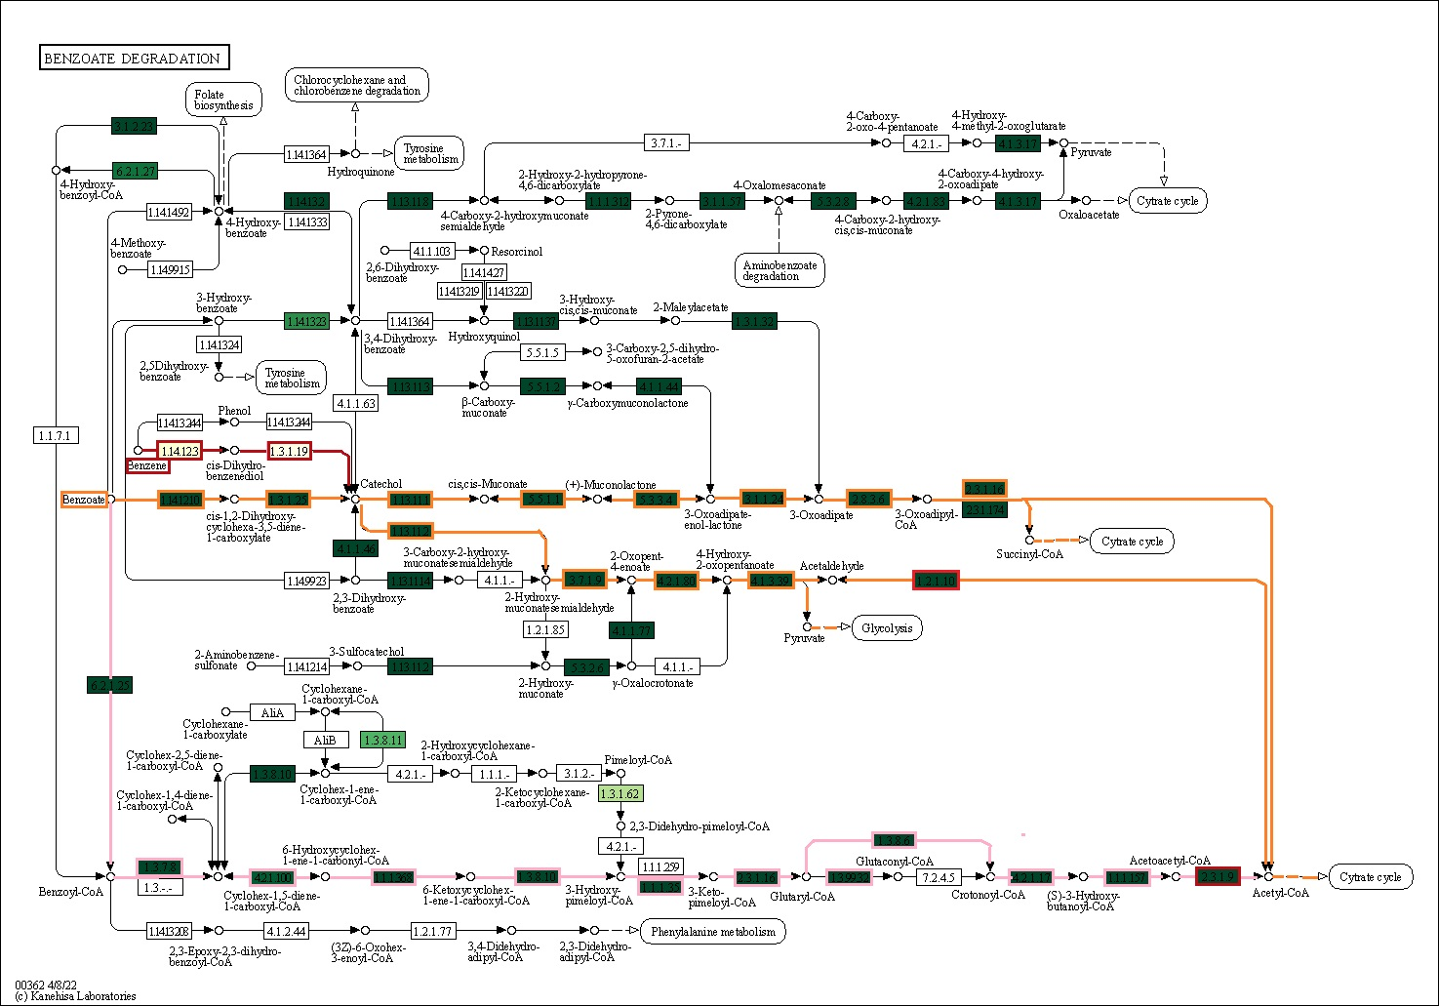
Рисунок S9. Карта пути “Деградация бензоата” согласно базе данных KEGG. Цветом выделены ферменты, функционирование которых предсказано программой iVikodak у бактерий в обрастаниях. Интенсивность цвета характеризует предполагаемую представленность ферментов. Полный модуль аэробной деградации бензоата выделен красным, анаэробной деградации бензоата розовым, деградации бензола – коричневым.

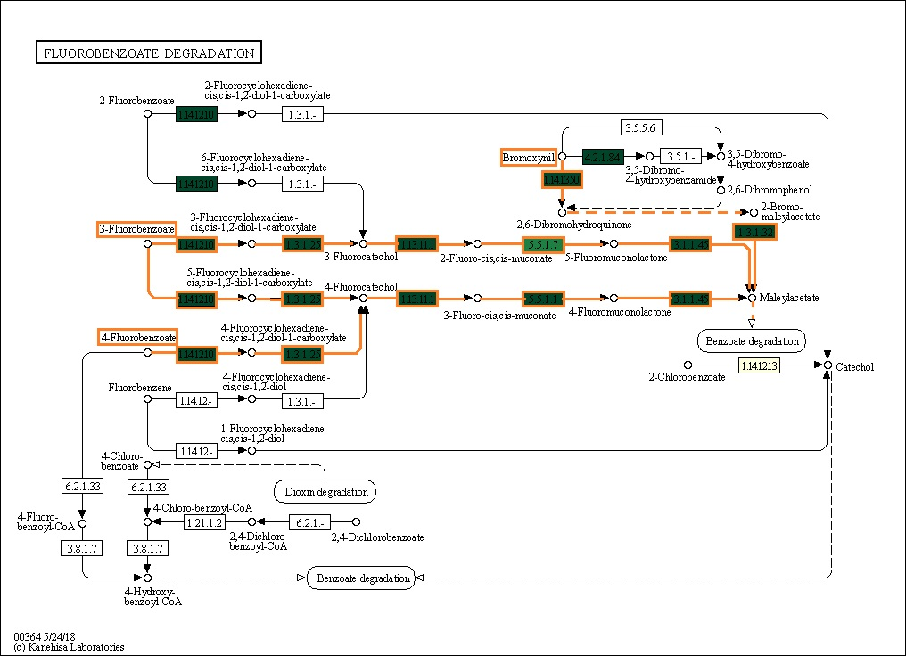
Рисунок S10. Карта пути “Деградация фторбензоата” согласно базе данных KEGG. Цветом выделены ферменты, функционирование которых предсказано программой iVikodak у бактерий в обрастаниях. Интенсивность цвета обусловлена предполагаемой представленностью ферментов. Полные модули деградации 2-, 3-, 4-фторбензоата и бромоксинила выделены красным.

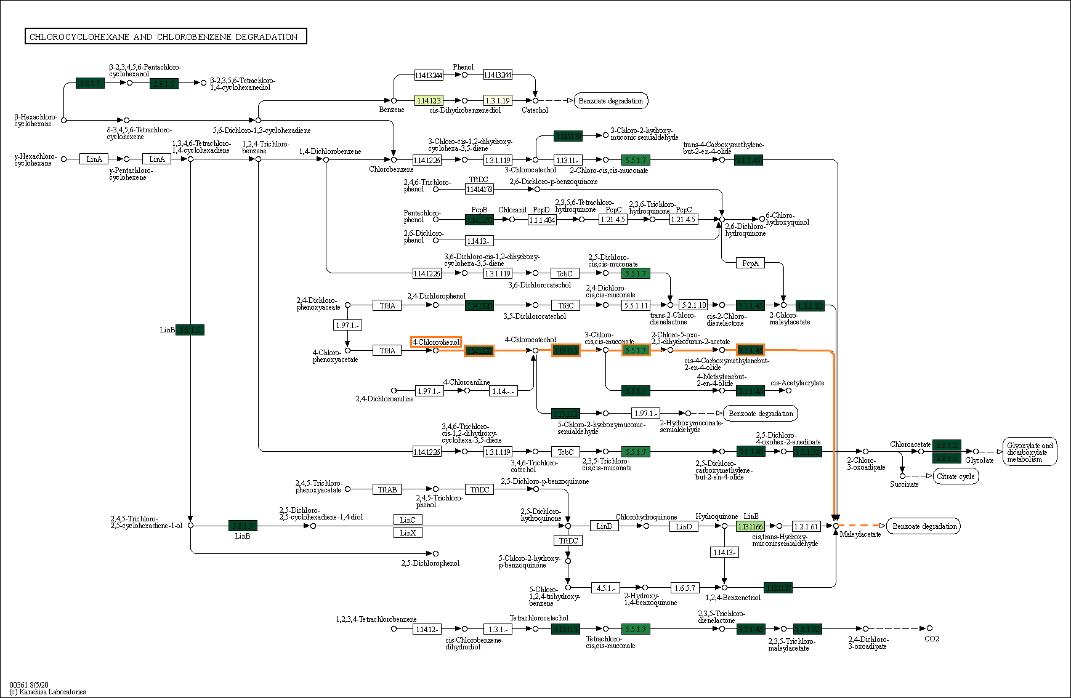
Рисунок S11. Карта пути “Деградация хлорциклогексана и хлорбензола” согласно базе данных KEGG. Цветом выделены ферменты, функционирование которых предсказано программой iVikodak у бактерий в обрастаниях. Интенсивность цвета обусловлена предполагаемой представленностью ферментов. Полный модуль деградации 4-хлорфенола выделен красным.

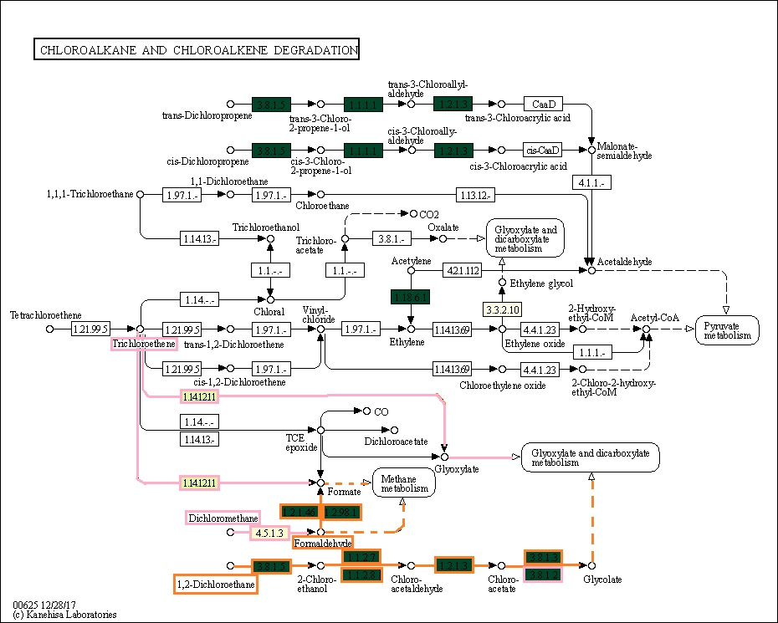
Рисунок S12. Карта пути “ Деградация хлоралканов и хлоралкенов” согласно базе данных KEGG. Цветом выделены ферменты, функционирование которых предсказано программой iVikodak у бактерий в обрастаниях. Интенсивность цвета обусловлена предполагаемой представленностью ферментов. Модули деградации 1,2-дихлорэтана и формальдегида выделены красным, а трихлорэтена и дихлорметана – розовым.

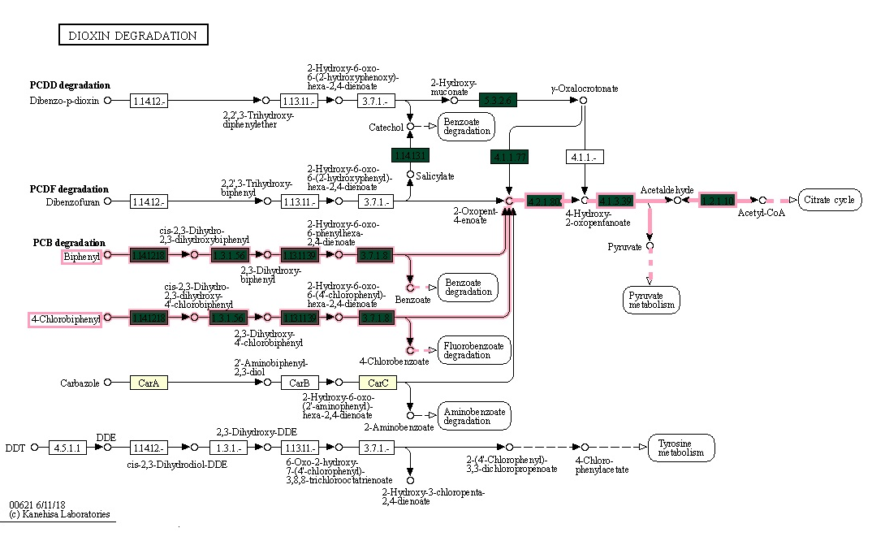
Рисунок S13. Карта пути “Деградация диоксинов” согласно базе данных KEGG. Цветом выделены ферменты, функционирование которых предсказано программой iVikodak у бактерий в обрастаниях. Интенсивность цвета обусловлена предполагаемой представленностью ферментов. Полные модули деградации бифенила и 4-хлорбифенила выделены розовым.

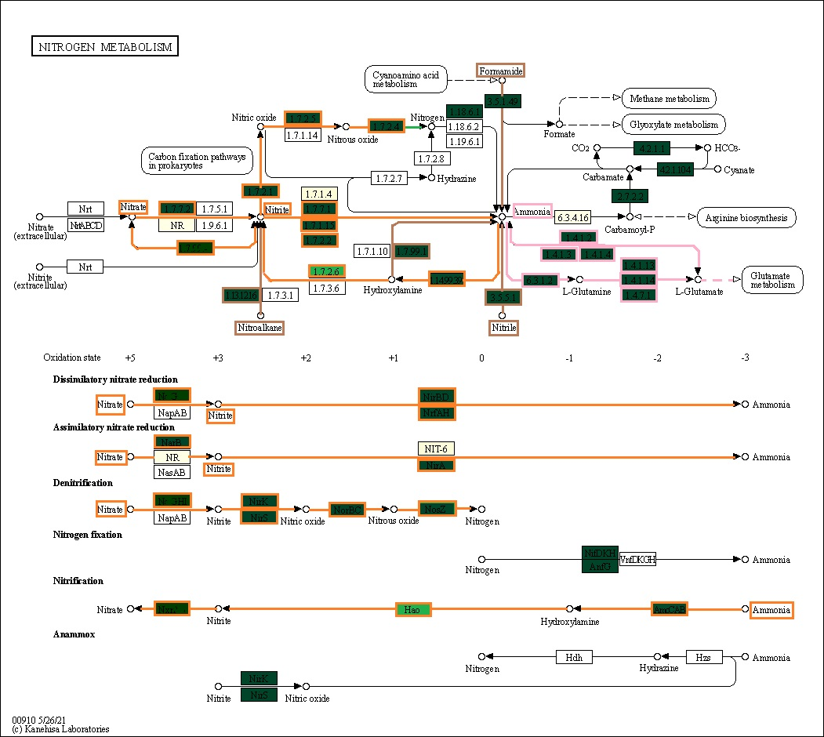
Рисунок S14. Карта пути “Метаболизм азота” согласно базе данных KEGG. Цветом выделены ферменты, функционирование которых предсказано программой iVikodak у бактерий в обрастаниях. Интенсивность цвета обусловлена предполагаемой представленностью ферментов. Полные модули ассимиляционной и диссимиляционной нитратредукции, денитрификации и нитрификации выделены красным. Модули окисления аммония выделены розовым. Модули катаболизма формальдегда, нитроалкана, нитрила и гидроксиламина выделены коричневым.

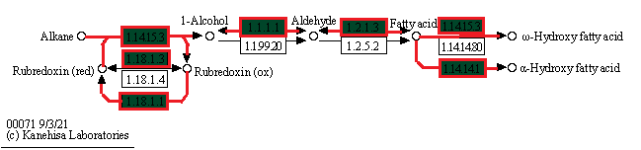
Рисунок S15. Прогнозируемый профиль ферментов пути метаболизма н-алканов в составе пути “Деградация жирных кислот” согласно базе данных KEGG. Цветом выделены ферменты, функционирование которых предсказано программой iVikodak у бактерий в обрастаниях. Интенсивность цвета обусловлена предполагаемой представленностью ферментов. Модуль деградации н-алканов выделен красным.

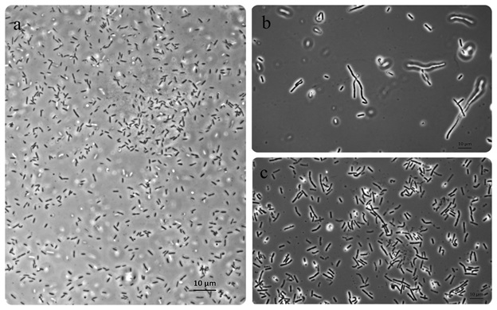
Рисунок S16. Морфология клеток выделенных штаммов бактерий Brevundimonas bullata L13-2 (a); Bacillus thuringiensis L12-1 (b); Bacillus thuringiensis L13-2 (c). Линейка, 10 мкм.

